**АЛЛОТРОПНЫЕ МОДИФИКАЦИИ УГЛЕРОДА**

**Углерод** — вещество с самым большим числом [аллотропических модификаций](https://ru.wikipedia.org/wiki/%D0%90%D0%BB%D0%BB%D0%BE%D1%82%D1%80%D0%BE%D0%BF%D0%B8%D1%8F) (более 8 уже обнаружены).

Аллотропные модификации углерода по своим свойствам наиболее радикально отличаются друг от друга, от мягкого к твёрдому, непрозрачного к прозрачному, абразивного к смазочному, недорогого к дорогому. Эти аллотропы включают аморфные аллотропы углерода (уголь, сажа), нанопена, кристаллические аллотропы — нанотрубка, алмаз, фуллерены, графит, лонсдейлит и церафит.

Классификация аллотропов углерода по характеру химической связи между атомами:

|  |  |
| --- | --- |
| * **sp3 формы:**   + [Алмаз](https://ru.wikipedia.org/wiki/%D0%90%D0%BB%D0%BC%D0%B0%D0%B7) (куб)   + [Лонсдейлит](https://ru.wikipedia.org/wiki/%D0%9B%D0%BE%D0%BD%D1%81%D0%B4%D0%B5%D0%B9%D0%BB%D0%B8%D1%82) (гексагональный алмаз) * **sp2 формы**   + [Графит](https://ru.wikipedia.org/wiki/%D0%93%D1%80%D0%B0%D1%84%D0%B8%D1%82)   + [Графены](https://ru.wikipedia.org/wiki/%D0%93%D1%80%D0%B0%D1%84%D0%B5%D0%BD)   + [Фуллерены](https://ru.wikipedia.org/wiki/%D0%A4%D1%83%D0%BB%D0%BB%D0%B5%D1%80%D0%B5%D0%BD%D1%8B) (C20+)   + [Нанотрубки](https://ru.wikipedia.org/wiki/%D0%A3%D0%B3%D0%BB%D0%B5%D1%80%D0%BE%D0%B4%D0%BD%D1%8B%D0%B5_%D0%BD%D0%B0%D0%BD%D0%BE%D1%82%D1%80%D1%83%D0%B1%D0%BA%D0%B8)   + [Нановолокна](https://ru.wikipedia.org/wiki/%D0%A3%D0%B3%D0%BB%D0%B5%D1%80%D0%BE%D0%B4%D0%BD%D1%8B%D0%B5_%D0%BD%D0%B0%D0%BD%D0%BE%D0%B2%D0%BE%D0%BB%D0%BE%D0%BA%D0%BD%D0%B0)   + [Астралены](https://ru.wikipedia.org/wiki/%D0%90%D1%81%D1%82%D1%80%D0%B0%D0%BB%D0%B5%D0%BD%D1%8B)   + [Стеклоуглерод](https://ru.wikipedia.org/wiki/%D0%A1%D1%82%D0%B5%D0%BA%D0%BB%D0%BE%D1%83%D0%B3%D0%BB%D0%B5%D1%80%D0%BE%D0%B4)   + [Колоссальные нанотрубки](https://ru.wikipedia.org/wiki/%D0%9A%D0%BE%D0%BB%D0%BE%D1%81%D1%81%D0%B0%D0%BB%D1%8C%D0%BD%D1%8B%D0%B5_%D0%BD%D0%B0%D0%BD%D0%BE%D1%82%D1%80%D1%83%D0%B1%D0%BA%D0%B8) | * **sp формы:**   + [Карбин](https://ru.wikipedia.org/wiki/%D0%9A%D0%B0%D1%80%D0%B1%D0%B8%D0%BD) * **Смешанные sp3/sp2 формы:**   + [Аморфный углерод](https://ru.wikipedia.org/w/index.php?title=%D0%90%D0%BC%D0%BE%D1%80%D1%84%D0%BD%D1%8B%D0%B9_%D1%83%D0%B3%D0%BB%D0%B5%D1%80%D0%BE%D0%B4&action=edit&redlink=1)   + [Углеродные нанопочки](https://ru.wikipedia.org/w/index.php?title=%D0%A3%D0%B3%D0%BB%D0%B5%D1%80%D0%BE%D0%B4%D0%BD%D1%8B%D0%B5_%D0%BD%D0%B0%D0%BD%D0%BE%D0%BF%D0%BE%D1%87%D0%BA%D0%B8&action=edit&redlink=1) * [Углеродная нанопена](https://ru.wikipedia.org/wiki/%D0%A3%D0%B3%D0%BB%D0%B5%D1%80%D0%BE%D0%B4%D0%BD%D0%B0%D1%8F_%D0%BD%D0%B0%D0%BD%D0%BE%D0%BF%D0%B5%D0%BD%D0%B0) |

Виды огранки алмазов

[**Алмаз**](https://ru.wikipedia.org/wiki/%D0%90%D0%BB%D0%BC%D0%B0%D0%B7)

[**Алмаз**](https://ru.wikipedia.org/wiki/%D0%90%D0%BB%D0%BC%D0%B0%D0%B7) является одним из наиболее известных [аллотропов](https://ru.wikipedia.org/wiki/%D0%90%D0%BB%D0%BB%D0%BE%D1%82%D1%80%D0%BE%D0%BF%D0%B8%D1%8F" \o "Аллотропия) углерода, чья твёрдость и высокая степень рассеивания света делает его полезным в промышленном применении и в ювелирных изделиях. Алмаз — самый твёрдый известный природный [минерал](https://ru.wikipedia.org/wiki/%D0%9C%D0%B8%D0%BD%D0%B5%D1%80%D0%B0%D0%BB), что делает его отличным абразивом и позволяет использовать для шлифовки и полировки. В природной среде нет ни одного известного вещества, способного поцарапать даже мельчайший фрагмент алмаза.

Рынок алмазов промышленного класса несколько отличен от рынков других драгоценных камней. Используемые в промышленности алмазы ценятся главным образом за их твёрдость и теплопроводность, из-за чего другие характеристики алмазов, в том числе чистота и цвет, по большей части излишни. Это помогает объяснить, почему 80 % добываемых алмазов (что эквивалентно примерно 100 млн. [каратам](https://ru.wikipedia.org/wiki/%D0%9A%D0%B0%D1%80%D0%B0%D1%82) или 20000 [кг](https://ru.wikipedia.org/wiki/%D0%9A%D0%B8%D0%BB%D0%BE%D0%B3%D1%80%D0%B0%D0%BC%D0%BC) в год), непригодно для использования в качестве драгоценных камней и предназначены для промышленного использования. В дополнение к добываемым алмазам, находят промышленное применение и искусственные [**синтетические алмазы**](https://ru.wikipedia.org/wiki/%D0%A1%D0%B8%D0%BD%D1%82%D0%B5%D1%82%D0%B8%D1%87%D0%B5%D1%81%D0%BA%D0%B8%D0%B5_%D0%B0%D0%BB%D0%BC%D0%B0%D0%B7%D1%8B), используемые практически сразу же после их изобретения в 1950 г., а ещё 400 миллионов каратов (80000 кг) синтетических алмазов выпускаются ежегодно для промышленного использования — почти в четыре раза больше массы природных алмазов, добытых за тот же период.

Основным промышленным применением алмазов является резка, сверление (в наконечниках свёрл и буров), шлифовка (резка алмазными гранями) и полировка.

С продолжающимся увеличением в производстве синтетических алмазов, их будущее применение становится более осуществимым. Накопление большого запаса — это возможность использовать алмазы в качестве [полупроводников](https://ru.wikipedia.org/wiki/%D0%9F%D0%BE%D0%BB%D1%83%D0%BF%D1%80%D0%BE%D0%B2%D0%BE%D0%B4%D0%BD%D0%B8%D0%BA) при изготовлении [микрочипов](https://ru.wikipedia.org/wiki/%D0%9C%D0%B8%D0%BA%D1%80%D0%BE%D1%87%D0%B8%D0%BF) или использовать для [поглощения тепла](https://ru.wikipedia.org/wiki/%D0%A0%D0%B0%D0%B4%D0%B8%D0%B0%D1%82%D0%BE%D1%80) в [электронике](https://ru.wikipedia.org/wiki/%D0%AD%D0%BB%D0%B5%D0%BA%D1%82%D1%80%D0%BE%D0%BD%D0%B8%D0%BA%D0%B0).

Каждый атом углерода в алмазе [ковалентен](https://ru.wikipedia.org/wiki/%D0%9A%D0%BE%D0%B2%D0%B0%D0%BB%D0%B5%D0%BD%D1%82%D0%BD%D0%B0%D1%8F_%D1%81%D0%B2%D1%8F%D0%B7%D1%8C) с четырьмя другими атомами углерода в [тетраэдре](https://ru.wikipedia.org/wiki/%D0%A2%D0%B5%D1%82%D1%80%D0%B0%D1%8D%D0%B4%D1%80). Эти тетраэдры вместе образуют трёхмерную сеть из слоёв шестичленных колец атомов. Эта устойчивая сеть ковалентных связей и трёхмерное распределение связей является причиной такой твёрдости алмазов.

**Графен**

**Графен** является двумерным [кристаллом](https://ru.wikipedia.org/wiki/%D0%9A%D1%80%D0%B8%D1%81%D1%82%D0%B0%D0%BB%D0%BB), состоящим из одиночного слоя атомов углерода, собранных в [гексагональную решётку](https://ru.wikipedia.org/wiki/%D0%93%D0%B5%D0%BA%D1%81%D0%B0%D0%B3%D0%BE%D0%BD%D0%B0%D0%BB%D1%8C%D0%BD%D0%B0%D1%8F_%D1%80%D0%B5%D1%88%D1%91%D1%82%D0%BA%D0%B0).  Считается, что на основе графена можно сконструировать баллистический транзистор.  Другая область применения заключается в использовании графена в качестве очень чувствительного [сенсора](https://ru.wikipedia.org/wiki/%D0%A1%D0%B5%D0%BD%D1%81%D0%BE%D1%80) для обнаружения отдельных молекул химических веществ, присоединённых к поверхности плёнки. Ещё одна перспективная область применения графена — его использование для изготовления электродов в [ионисторах](https://ru.wikipedia.org/wiki/%D0%98%D0%BE%D0%BD%D0%B8%D1%81%D1%82%D0%BE%D1%80) (суперконденсаторах). Графен также может быть востребован в оптике и электронике

**Графит**

**Графит** (назван Абрахамом Готтлобом Вернером в 1789 г, (с греческого графен — «тянуть/писать», использовался в карандашах) — один из самых обычных аллотропов углерода. Характеризуется гексагональной слоистой структурой. Встречается в природе. Твердость по шкале Мооса 1. Его плотность — 2.3, она меньше чем у алмаза. Получают нагреванием смеси песка и [кокса](https://ru.wikipedia.org/wiki/%D0%9A%D0%BE%D0%BA%D1%81) при 2800 °C; из газообразных [углеводородов](https://ru.wikipedia.org/wiki/%D0%A3%D0%B3%D0%BB%D0%B5%D0%B2%D0%BE%D0%B4%D0%BE%D1%80%D0%BE%D0%B4%D1%8B) при 1400—1500 °C при пониженных давлениях с последующим нагреванием образовавшегося [пироуглерода](https://ru.wikipedia.org/wiki/%D0%9F%D0%B8%D1%80%D0%BE%D0%BB%D0%B8%D1%82%D0%B8%D1%87%D0%B5%D1%81%D0%BA%D0%B8%D0%B9_%D1%83%D0%B3%D0%BB%D0%B5%D1%80%D0%BE%D0%B4" \o "Пиролитический углерод) при 2500−3000 °C и давлении около 50 МПа с образованием [пирографита](https://ru.wikipedia.org/wiki/%D0%9F%D0%B8%D1%80%D0%BE%D0%B3%D1%80%D0%B0%D1%84%D0%B8%D1%82" \o "Пирографит). В отличие от алмаза, графит обладает электропроводностью и широко применяется в электротехнике. Графит является самой устойчивой формой углерода при стандартных условиях. Поэтому в термохимии он принят за стандартное состояние углерода. Применяется для изготовления плавильных тиглей, футеровочных плит, [электродов](https://ru.wikipedia.org/wiki/%D0%AD%D0%BB%D0%B5%D0%BA%D1%82%D1%80%D0%BE%D0%B4), нагревательных элементов, твердых смазочных материалов, наполнителя пластмасс, [замедлителя нейтронов](https://ru.wikipedia.org/wiki/%D0%97%D0%B0%D0%BC%D0%B5%D0%B4%D0%BB%D0%B5%D0%BD%D0%B8%D0%B5_%D0%BD%D0%B5%D0%B9%D1%82%D1%80%D0%BE%D0%BD%D0%BE%D0%B2) в [ядерных реакторах](https://ru.wikipedia.org/wiki/%D0%AF%D0%B4%D0%B5%D1%80%D0%BD%D1%8B%D0%B9_%D1%80%D0%B5%D0%B0%D0%BA%D1%82%D0%BE%D1%80), стержней [карандашей](https://ru.wikipedia.org/wiki/%D0%9A%D0%B0%D1%80%D0%B0%D0%BD%D0%B4%D0%B0%D1%88), при высоких температурах и давлениях (более 2000 °C и 5 ГПа) для получения синтетического алмаза. Порошок графита используется как сухая смазка.

Природные и кристаллические графиты редко используются в чистой форме из-за их скалываемости, хрупкости и противоречивых механических свойств.

Его чистые структурно изотропные синтетические формы, как например пиролитический графит и углеродистые графитовые волокна, представляют чрезвычайно прочный, огнеупорный (до 3000 °C) материал, используемый для защиты носовых конусов [ракет](https://ru.wikipedia.org/wiki/%D0%A0%D0%B0%D0%BA%D0%B5%D1%82%D0%B0), в конструкциях сопел твердотопливных двигателей ракеты, высокотемпературных реакторов, тормозных колодок и электрических моторных щеток.

**Фуллерены**

**Фуллере́н**, **бакибо́л** или **букибо́л** — молекулярное соединение, принадлежащее классу [аллотропных форм углерода](https://ru.wikipedia.org/wiki/%D0%90%D0%BB%D0%BB%D0%BE%D1%82%D1%80%D0%BE%D0%BF%D0%B8%D1%8F_%D1%83%D0%B3%D0%BB%D0%B5%D1%80%D0%BE%D0%B4%D0%B0) и представляющее собой выпуклые замкнутые многогранники, составленные из чётного числа трёхкоординированных [атомов](https://ru.wikipedia.org/wiki/%D0%90%D1%82%D0%BE%D0%BC) углерода. Своим названием фуллерены обязаны инженеру и архитектору [Ричарду Бакминстеру Фуллеру](https://ru.wikipedia.org/wiki/%D0%A4%D1%83%D0%BB%D0%BB%D0%B5%D1%80,_%D0%A0%D0%B8%D1%87%D0%B0%D1%80%D0%B4_%D0%91%D0%B0%D0%BA%D0%BC%D0%B8%D0%BD%D1%81%D1%82%D0%B5%D1%80), чьи геодезические конструкции построены по этому принципу. Первоначально данный класс соединений был ограничен лишь структурами, включающими только пяти- и шестиугольные грани.

Области использования таких молекул весьма разнообразны. Их (фуллерены) применение известно во многих спектрах деятельности современного человека. Это медицина, промышленность, автомобилестроение и многое другое, однако наибольший интерес данные молекулы представляют именно в химической и биологической областях.

Рассмотрим более подробно влияние фуллеренов в различных видах устройств. Так, в настоящее время подобные [высокие технологии](http://www.iq-coaching.ru/vysokie-tehnologii/) очень часто применяют при эксплуатации автомототехники. Это обусловлено благодаря тому, что одним из основных свойств фуллеренов является построение атомарных слоев в местах увеличенных нагрузок, таких как трения или электрохимических реакций. На основе подобных молекул появились автомобильные присадки и интеллектуальные смазки. Уникальность полученного материала заключается в том, что при обработке наиболее изнашиваемых узлов автомобиля значительно увеличивается период работы оборудования. Это происходит благодаря тому, что во время работы узлов агрегата возникают различные физические воздействия, а фуллерены стремятся сохранять первоначальные формы поверхности, тем самым защищая себя от деформации, а обработанный узел – от износа. Такие смазки очень востребованы на современном рынке автомобильных аксессуаров, так как они способны увеличить ресурс узла в несколько раз, способствуют сокращению потребляемого топлива, а также позволяют подкорректировать размер деталей узла в оптимальную сторону.

Еще одна возможность применения молекул – присадки в масло автомобиля. Такие присадки зачастую состоят из фуллеренов на 80%, они особенно эффективны при работе двигателя (не способны вызывать деформацию узлов двигателя из-за миниатюрных размеров), и позволяют заменить процесс трения металлов друг о друга на трение между алмазными компонентами, что в несколько раз облегчает процесс трения. Таким образом, присадки в моторное масло на основе фуллеренов – самый лучший материал для подобных целей.

**Карбин**

**Карбин** представляет собой мелкокристаллический порошок чёрного цвета (плотность 1,9÷2 г/см³), обладает [полупроводниковыми](https://ru.wikipedia.org/wiki/%D0%9F%D0%BE%D0%BB%D1%83%D0%BF%D1%80%D0%BE%D0%B2%D0%BE%D0%B4%D0%BD%D0%B8%D0%BA) свойствами. Получен в искусственных условиях из длинных цепочек атомов [углерода](https://ru.wikipedia.org/wiki/%D0%A3%D0%B3%D0%BB%D0%B5%D1%80%D0%BE%D0%B4), уложенных параллельно друг другу. Карбин — линейный полимер углерода. В молекуле карбина атомы углерода соединены в цепочки поочередно либо тройными и одинарными связями (полииновое строение), либо постоянно двойными связями (поликумуленовое строение).

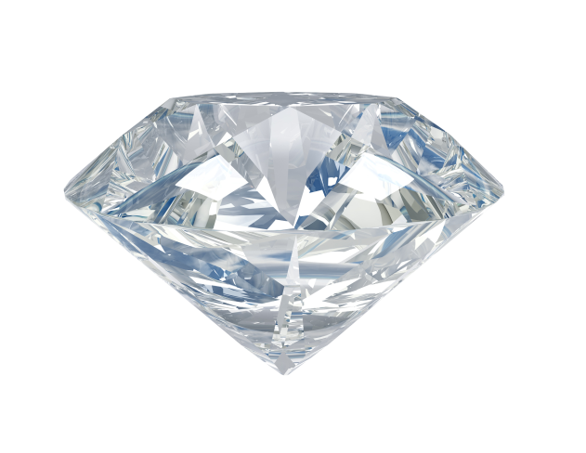Карбин обладает [полупроводниковыми](https://ru.wikipedia.org/wiki/%D0%9F%D0%BE%D0%BB%D1%83%D0%BF%D1%80%D0%BE%D0%B2%D0%BE%D0%B4%D0%BD%D0%B8%D0%BA) свойствами, причём под воздействием света его проводимость сильно увеличивается. На этом свойстве основано первое практическое применение — в [фотоэлементах](https://ru.wikipedia.org/wiki/%D0%A4%D0%BE%D1%82%D0%BE%D1%8D%D0%BB%D0%B5%D0%BC%D0%B5%D0%BD%D1%82).

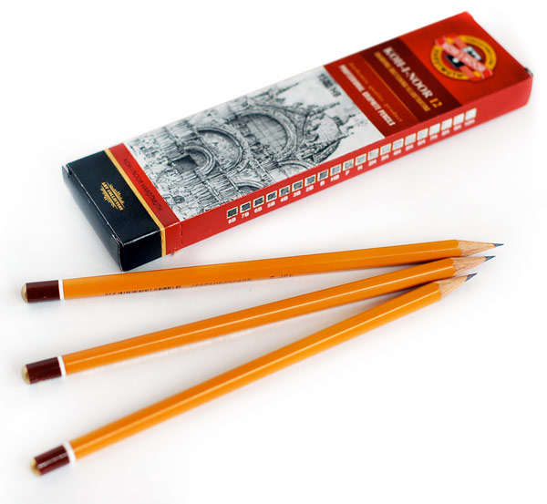

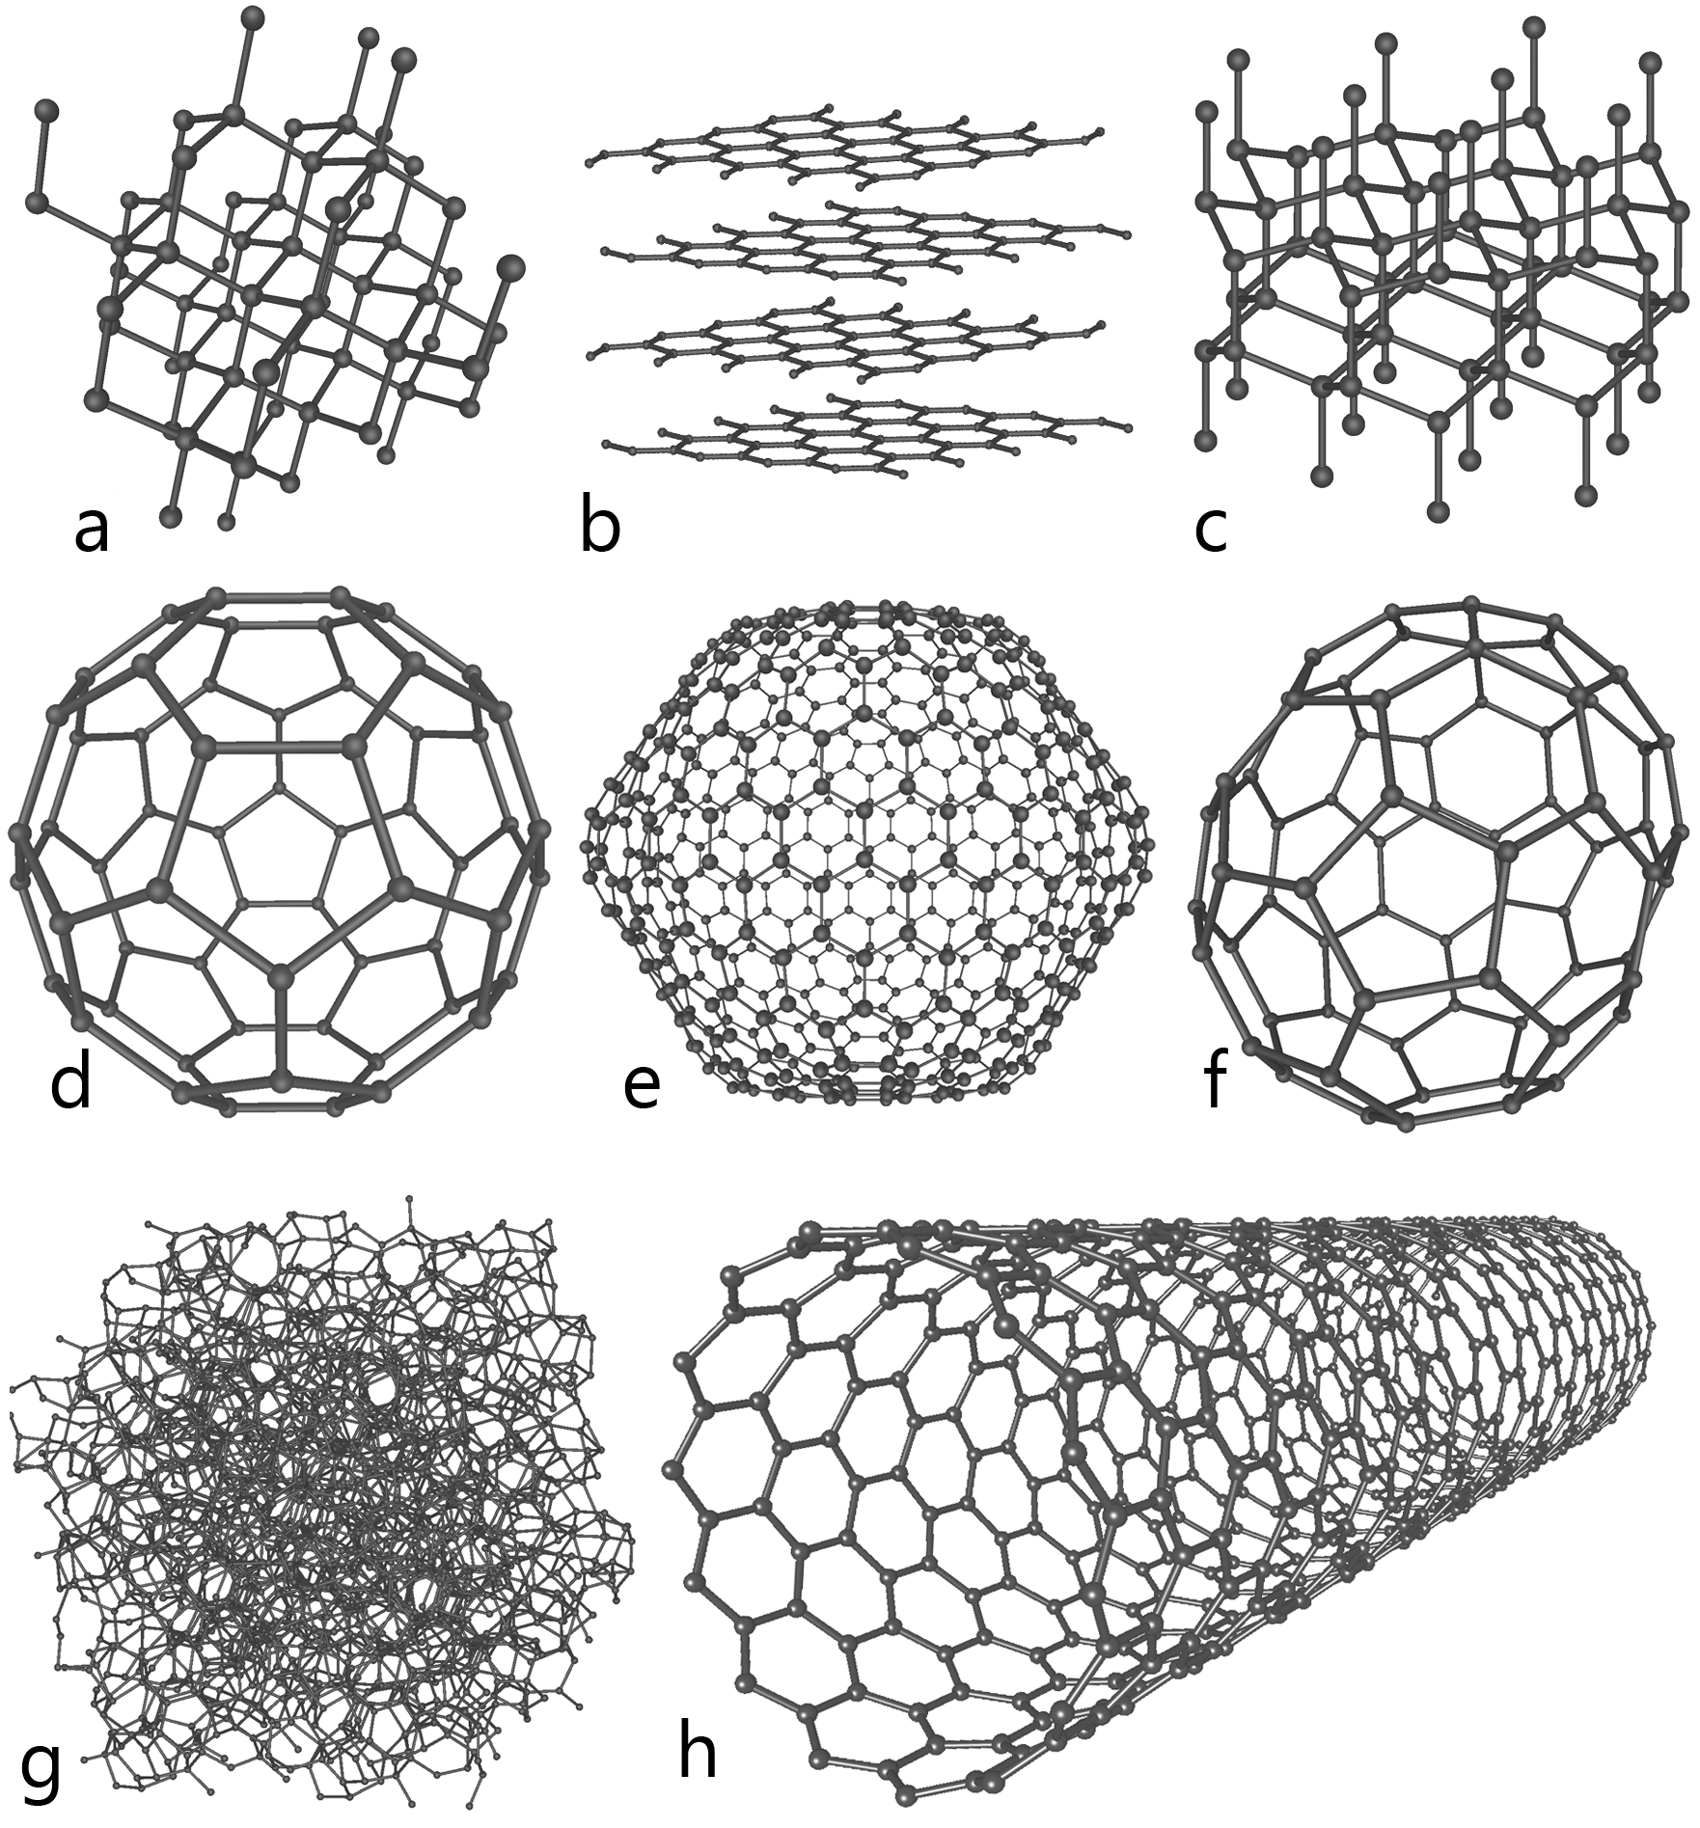

Восемь **аллотропных модификаций**[**углерода**](https://ru.wikipedia.org/wiki/%D0%A3%D0%B3%D0%BB%D0%B5%D1%80%D0%BE%D0%B4):

a) [Алмаз](https://ru.wikipedia.org/wiki/%D0%90%D0%BB%D0%BC%D0%B0%D0%B7),

b) [Графит](https://ru.wikipedia.org/wiki/%D0%93%D1%80%D0%B0%D1%84%D0%B8%D1%82),

c) [Лонсдейлит](https://ru.wikipedia.org/wiki/%D0%9B%D0%BE%D0%BD%D1%81%D0%B4%D0%B5%D0%B9%D0%BB%D0%B8%D1%82" \o "Лонсдейлит),

d-f) фуллерены C60, C540, C70,

g) Аморфный углерод,

h) однослойная [углеродная нанотрубка](https://ru.wikipedia.org/wiki/%D0%A3%D0%B3%D0%BB%D0%B5%D1%80%D0%BE%D0%B4%D0%BD%D1%8B%D0%B5_%D0%BD%D0%B0%D0%BD%D0%BE%D1%82%D1%80%D1%83%D0%B1%D0%BA%D0%B8).